桃園市立觀音國民中學107學年度第1學期 第三次定期考 九年級 數學科 題目卷
班級：________ 座號：________ 姓名：________
一、選擇題：(每題4分，共20分)
( ) 1.如右圖，是半圓，O為中點，C、D兩點在上，且//，連接、， 若＝61°，則的度數為何？
(A) 56° (B) 58° (C) 60° (D) 62°
( ) 2.下圖(一)為一張三角形 ABC 紙片，P 點在$\overline{\text{BC}}$上。今將 A 摺至 P 時，出現摺線$\overline{\text{BD}}$，其中 D 點在$\overline{\text{AC}}$上，如下圖(二)所示。若△ABC 的面積為 80，△DBC 的面積為 50，則$\overline{\text{BP}}$與$\overline{\text{PC}}$的長度比為何？
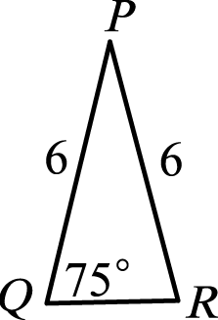
(Ａ) 3：2 (Ｂ) 5：3 (Ｃ) 8：5 (Ｄ) 13：8。
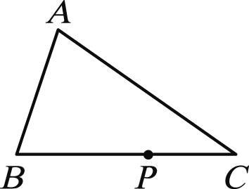 | 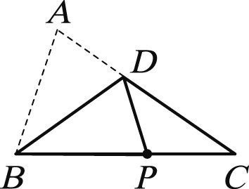
圖(一) | 圖(二)
( ) 3.如右圖，已知△PQR，則下列四個三角形中，哪一個與△PQR 相似？

(Ａ)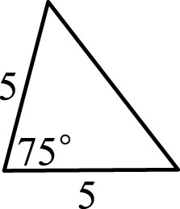 (Ｂ)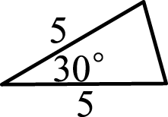 (Ｃ)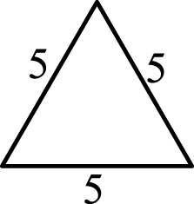 (Ｄ)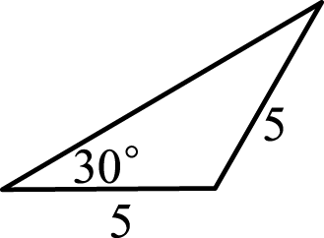
( ) 4.如右圖，坐標平面上 P（3，3）、Q（－4，0）、R（2，－3）三點。
若圓 O 的圓心是原點，半徑為 5，請判別 P、Q、R 三點與圓 O 的位置關係。
(A)P在圓外，Q、R在圓內 (B) P在圓內，Q在圓外，R在圓上
(C) P在圓上，Q、R在圓外 (D) P、Q、R皆在圓內
( ) 5.如右圖，兩同心圓中，大圓的半徑為 5，小圓的半徑為 3，∠AOB＝50°，
請求 ︵︵︵︵ 和︵︵︵︵ 的度數比
(A)5：3 (B)3：5 (C)1：1 (D)2：1

【背面尚有試題，繼續加油喔！】
二 、填充題：(每格4分，共64分)
1.△ABC中，O點為外心，若∠BOC＝130°，則∠BAC＝ 度。
2.若△ABC 為等腰直角三角形，∠C＝90°，I 點為內心，求△AIB、△BIC、△CIA的面積比＝
3.已知大小兩圓的面積比為16：9，若兩圓內切時連心線段長為10公分，則兩圓外切時連心線段長為ˉˉˉˉ公分。
4.如圖(三)，若利用尺規作圖，想要在上找到一點R，請依作圖痕跡判斷，若＝28，則＝ 。
5.如圖(四)，是圓O上一弦，為其弦心距。已知＝5、=24，則圓O的半徑＝ 。
6.如圖(五)，△ABC 中，$\overline{\text{AE}}$＝3，$\overline{\text{EB}}$＝5，$\overline{\text{AF}}$＝4，$\overline{\text{FC}}$＝2，若 $\overline{\text{EF}}$＝3.5，求 $\overline{\text{BC}}$＝ 。
7.如圖(六)，ABCD為梯形，且////。若＝11，＝20，：＝1：2，則＝ ________
 |  |  | 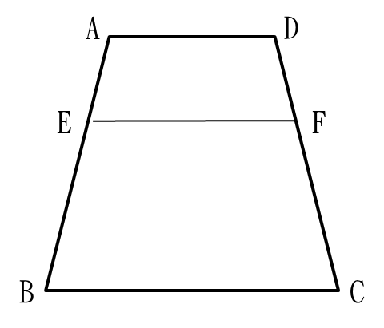
圖(三) | 圖(四) | 圖(五) | 圖(六)

8.如圖(七)，A為圓O外一點，、與分別切圓O於D、E、F三點，若△ABC周長＝22，
則＝ _________。
9.如下圖(八)，△ABC中，∠A＝60°、∠B＝90°，若＝6，則△ABC的外接圓面積＝ 。
10.如下圖(九)，O點為等腰△ABC的外心，＝＝20，＝24，則其外接圓半徑＝ 。
11.如下圖(十)，平行四邊形 ABCD 中，$\overline{\text{AE}}$＝$\frac{1}{3}$$\overline{\text{BC}}$，求△EMD 與△CMB 的面積比＝ 。
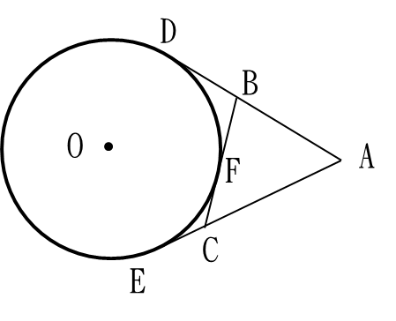 | A  B  C
圖(七) | 圖(八) | 圖(九) | 圖(十)

12.如下圖(十一)，四邊形 ABCD 為圓 O 的內接四邊形，E 點在 $\overline{\text{BC}}$ 的延長線上，已知 $\overline{\text{AD}}$//$\overline{\text{BC}}$、︵︵︵︵＝， 若∠DCE＝110°，求 ︵︵︵︵ 的度數＝ 度。
13.如圖(十二)，圓上兩弦 $\overline{\text{AB}}$、$\overline{\text{CD}}$ 交於 P 點，$\overline{\text{AB}}$⊥$\overline{\text{CD}}$，若 $\overline{\text{AP}}$＝4，$\overline{\text{DP}}$＝12，$\overline{\text{CP}}$＝3，
請問四邊形ADBC的面積＝ 。
14.如圖(十三)，D 為 $\overline{\text{AB}}$ 的中點，C 為 $\overline{\text{BE}}$ 的中點，$\overline{\text{DE}}$ 與 $\overline{\text{AC}}$ 交於 F 點，若△CEF 的面積為 3，則△ABC 的面積為＝ 。
15.如圖(十四)，I 點為△ABC 的內心，△ABC 的面積為 84，若 $\overline{\text{AC}}$＝15，$\overline{\text{BC}}$＝13，$\overline{\text{AB}}$＝14，則△ABC 的內切圓面積＝ 。
圖(十一) | 圖(十二) | 圖(十三) | 圖(十四)

16.如下圖，△ABC 為正三角形，其外接圓的面積為 100π，則△ABC 的內切圓面積＝ 。

三、計算題：(每題8分，共16分)
※請寫出計算過程否則不予計分。
1.毛毛發現地上有個投射燈可以把影子投射在牆上，且投射燈和牆距離3公尺，他發現沿著走動時，投射燈在牆上投射出影子長短有所不同。已知毛毛身高100公分，此時投射出影子為120公分，若毛毛想讓自己的影子變成150公分，請問該往A或B移動多少距離?
B

A

2.O、G、I三點分別為直角三角形ABC的外心、重心與內心，兩股長＝6公分，＝8公分，則：
(1) 為多少公分？
(2) 為多少公分？
桃園市立觀音國民中學107學年度第1學期 第三次定期考 九年級 數學科答案卷
班級：________ 座號：________ 姓名：________
- 單選題：（每題4分，共20分）
1. | 2. | 3. | 4. | 5.

二、填充題：(每格4分，共64分)
1. | 2. | 3. | 4. | 5.
6. | 7. | 8. | 9. | 10.
11. | 12. | 13. | 14. | 15.
16.
三、計算題：(每題8分，共16分)
※請寫出計算過程否則不予計分。
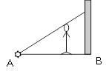
1. 毛毛發現地上有個投射燈可以把影子投射在牆上，且投射燈和牆距離3公尺，他發現沿著走動時，投射燈在牆上投射出影子長短有所不同。已知毛毛身高100公分，此時投射出影子為120公分，若毛毛想讓自己的影子變成150公分，請問該往A或B移動多少距離?

2. O、G、I三點分別為直角三角形ABC的外心、重心與內心，兩股長＝6公分，＝8公分，則：
(1) 為多少公分？
(2) 為多少公分？

